# 实验3

1.程序

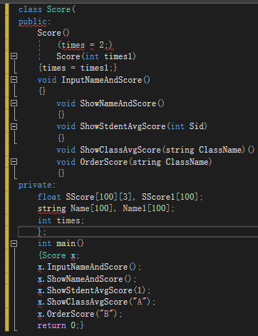

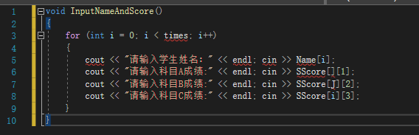

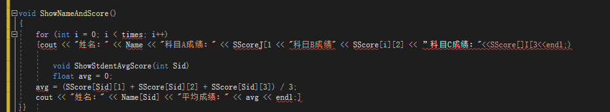

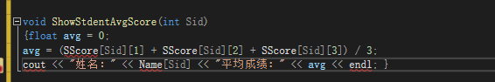

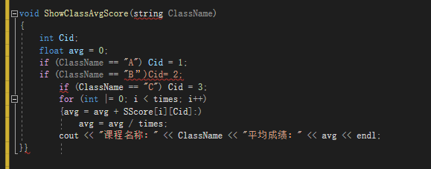

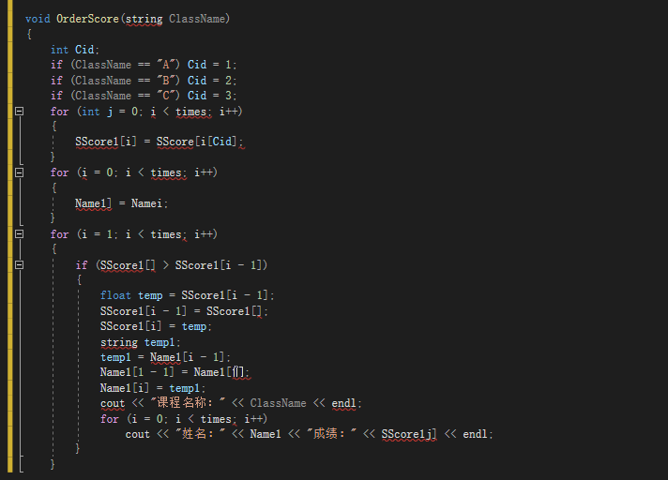

2.运行结果

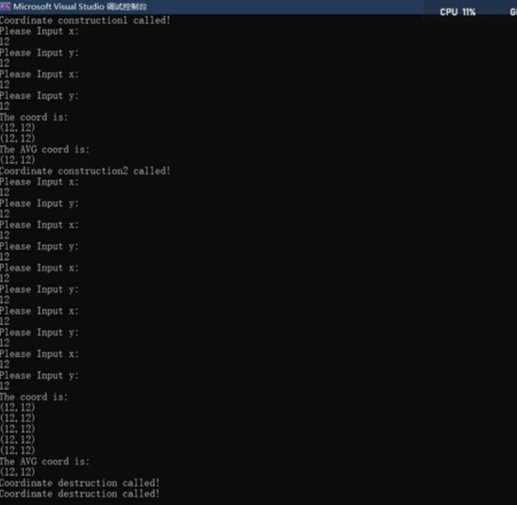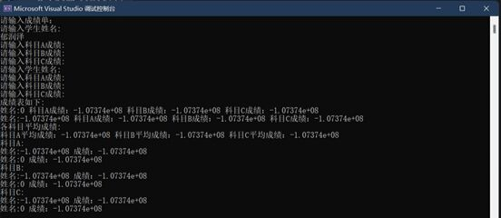

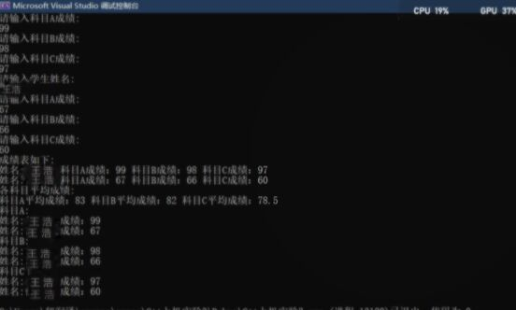

3.总结

1）写程序时忘记是类成员了,没注意看类里面的声明

2）中英文符号混乱，导致错误时找不出问题

3）数组定义时类型定义错误

4）忘了对子函数里的函数进行声明